ΧΑΡΤΕΣ GOOGLE
- Μία πολύ χρήσιμη ιστοσελίδα την οποία μπορώ να αξιοποιήσω για τις μετακινήσεις μου. Βρίσκεται στη διεύθυνση maps.google.gr (Η ελληνική έκδοση)
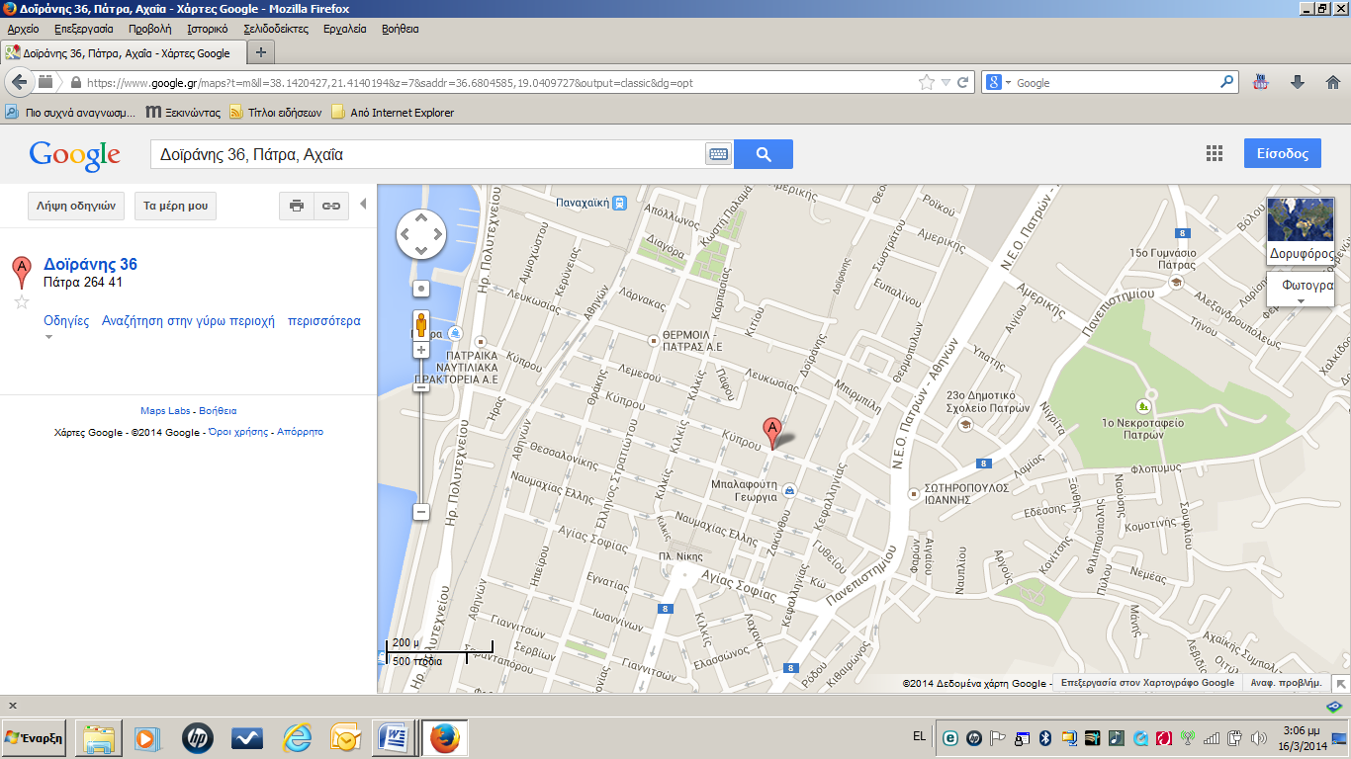
- Στο πάνω πλαίσιο δίνω την περιοχή που θέλω να μεταβώ π.χ. Κορίνθου 200, Πάτρα (αντί να πληκτρολογήσω μπορώ να πατήσω πάνω στο εικονίδιο του πληκτρολογίου, δεξιά του πλαισίου κειμένου και να πληκτρολογώ με τη βοήθεια του ποντικιού)
- Πάνω στο χάρτη βλέπω και σημεία ενδιαφέροντος π.χ. 58^{ο} Δημοτικό Σχολείο Πατρών για τα οποία μπορώ να:
  - Πάρω περισσότερες πληροφορίες
  - Πάρω οδηγίες για το πώς μπορώ να πάω στο συγκεκριμένο σημείο
  - Κάνω αναζήτηση στην γύρω περιοχή
  - Αποθηκεύσω τη συγκεκριμένη περιοχή στα μέρη μου, εφόσον έχω λογαριασμό στο Google
- Κουμπί Λήψη Οδηγιών: Με το κουμπί αυτό μπορώ να πάρω οδηγίες για το πώς μπορώ να πάω από ένα αρχικό σημείο (σημείο Α) σε ένα τελικό (σημείο Β). Εδώ υπάρχουν οι εξής δυνατότητες:
  - Μπορώ να καθορίσω τον τρόπο μετακίνησης (με αυτοκίνητο, με δημόσια συγκοινωνία, πορεία (με τα πόδια))
  - Μπορώ να προσθέσω επιπλέον προορισμούς και να δημιουργήσω ένα ταξίδι με ενδιάμεσες στάσεις
  - Να αντιστρέψω τη διαδρομή, άρα και τις οδηγίες μετακίνησης
  - Να επιλέξω διαδρομές μετακίνησης αποφεύγοντας συγκεκριμένες επιλογές π.χ. διόδια
  - Να επιλέξω από τα αποτελέσματα των οδηγιών κατεύθυνσης, εναλλακτικές διαδρομές
  - Μπορώ να δω τη διαδρομή και σε τρισδιάστατη προβολή
  - Μπορώ να εκτυπώσω τις οδηγίες κατεύθυνσης
  - Μπορώ να δημιουργήσω υπερσύνδεσμο (link) για την περιοχή του χάρτη που βλέπω και να τον επισυνάψω σε ένα μήνυμα e-mail ή στο Word
  - Μπορώ να αντιγράψω τον κατάλληλο κώδικα για να ενσωματωθεί ο χάρτης σε κάποια δικιά μου ιστοσελίδα
  - Μπορώ να υπολογίσω το κόστος κατανάλωσης καυσίμων σε € για μία διαδρομή
- Μέσα στο χάρτη υπάρχουν εικονίδια γνωστά και από την εφαρμογή Google Earth:
- Μετακίνηση προς οποιαδήποτε κατεύθυνση
- Εργαλείο Street View
- Εργαλείο ζουμαρίσματος
- Μπορώ να γυρίσω επίσης σε προβολή:
  - Google Earth
  - Χάρτη Google
  - Δορυφόρου
- Τέλος έχω τη δυνατότητα εμφάνισης/απόκρυψης
  - Φωτογραφιών
  - Πληροφοριών καιρού
  - Πληροφοριών εδάφους
  - Οδηγιών κατεύθυνσης

